ফ্রন্ট এন্ড ডেভেলপমেন্ট ৩টি উপাদানের উপর ভিত্তি করে চলে - HTML , CSS এবং Javascript ।
কোনটির কাজ কি তা বোঝার খুব সহজ উপায় আছে এবং সেটা বললেই কার কত গুরুত্ব তা বোঝা যাবে। যেমন -
ধরুন, HTML এর কাজ ওয়েবসাইটের কাঠামো বানানো অর্থাৎ -

HTML দিয়ে আপনি এটা বানাতে পারেন।
কিন্তু, এটা কি কোনভাবে কোন কাজ করতে সক্ষম ? অবশ্যই না।
এবার আপনি এই কঙ্কালটার উপর পেশী, অঙ্গ প্রত্যঙ্গ (JavaScript) লাগিয়ে দিন। এবার পাবেন এরকম -
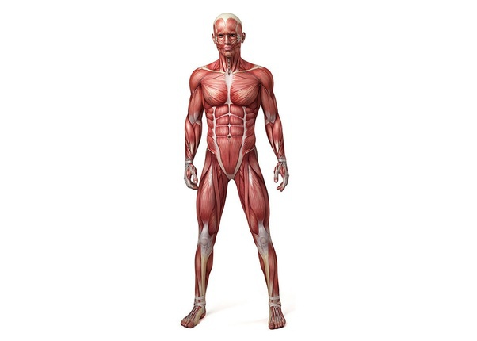
এবার আপনার এই মানুষটি (ওয়েবসাইট) সব রকম কাজ করতে সক্ষম হয়ে গেল।
কিন্তু, এরকম অবস্থায় একে কেউ দেখলে ভয় পেয়ে যাবে, তাই এর গায়ে চামড়া ( CSS ) দিয়ে সুন্দর করে তুলতে হবে। অর্থাৎ পাবেন এরকম -

অতএব , তৈরি হয়ে গেল আপনার একটি সম্পূর্ণ মানুষ ( ওয়েবসাইট )।

